Доучивание

Зад №1

**Составить smoke-тест-кейс(ы) — от 1 до 3**

Кейс 1 Запуск приложения

Предусловие: приложение установлено на мобильное устройство

Шаг 1: Запустить приложение. ОР приложение запустилось.

Шаг 2: Проверить (GUI) отображение элементов приложения на главном экране. ОР: Все элементы на главном экране отображаться корректно.

Шаг 3: Проверить работоспособность основных элементов главного эрана. ОР: Все элементы главного экрана функционируют без сбоев.

Кейс 2 Проверка основных функций поиска

Предусловие: приложение установлено на мобильное устройство

Шаг 1: Открыть приложение "Яндекс Поиск с Алисой" ОР: приложение открылось

- Шаг 2: Ввести в поисковую строку ключевое слово или фразу ОР: поле приняло вводимые значения.

- Шаг 3: Нажать на кнопку "Поиск" ОР: кнопка "Поиск" нажалась.

Кейс 3 Проверка работы функции голосового поиска

- Шаг 1: Открыть приложение "Яндекс Поиск с Алисой" ОР: приложение запустилось

- Шаг 2: Нажать на кнопку "Голосовой поиск" или произнести фразу "Алиса, найди..."ОР: Включился голосовой помошник

- Шаг 3: Произнести ключевое слово или фразу для поиска (Гиппопотам) ОР: открылась подборка ссылок о гиппопотамах.

**Составить низкоуровневый чек-лист функциональных проверок**

1)Проверка функционала элементов главного экрана.

* Проверка работоспособности кнопки “Устройства”
* Проверка работоспособности кнопки “Алиса”
* Проверка работоспособности кнопки “Вкладки”
* Проверка работоспособности кнопки “Все сервисы”
* Проверка работоспособности кнопки “Домой”
* Проверка возможности перехода на страницу с погодой.
* Проверка возможности перехода на почту.

2) Проверка работы поисковой строки:

* Проверка корректности вводимой информации
* Проверка поиска по введенному запросу
* Проверка соответствия результатов поиска запрашиваемой информации.
* Проверка автодоплнения при вводе поискового запроса.

3) Проверка работы голосового поиска:

* Проверка приложения на распознавание голоса
* Проверка поиска на разных языках.
* Проверка поиска для людей с дефектом речи.

4) Проверка функционала работы с Алисой

* Проверка возможности запуска Алисы.
* Проверка корректного отображения заданного запроса.
* Проверка навыка “Музыка”
* Проверка навыка “Будильник”
* Проверка навыка “Погода”
* Проверка возможности и персонализации работы Алисы.

**Составить высокоуровневый чек-лист нефункциональных проверок**

* Проверка невозможности входа в аккаунт с неваличными значениями.
* Проверка корректного отображения основных элементов интерфейса.
* Проверка работоспособности приложения после переустановки.
* Проверка корректного перевода элементов интерфейса при смене языка.
* Работоспособность приложения при входящих оповещениях.
* Работоспособность приложения при смене режимов сети.
* Работоспособность приложения на разных ОС.
* Работоспособность приложения на разных устройствах.
* Работоспособность приложения при различном уровне заряда АКБ.

**Отчет**: Было составлено 3smoke-тест-кейса, 20 низкоуровневых функциональных, чек листа, 9 высокоуровневых нефункциональных чек-листа по проведенным проверка баги не обнаружены.

Задание №2

Подзад №1

Из условия задачи следует выделить факторы влияющие на съедобность такие как: высота, цвет, гладкость, шершавость.

Можно выделить 23 для границы от 15 см до 1 метра и 190 для границы от 1 метра до 32 метров. Растения высотой 15 см и 2 метра не учитываем.

Цвета: красный, оранжевый, желтый, зеленый.

С помощью инструмента Pairwaise составляем все возможные значения.

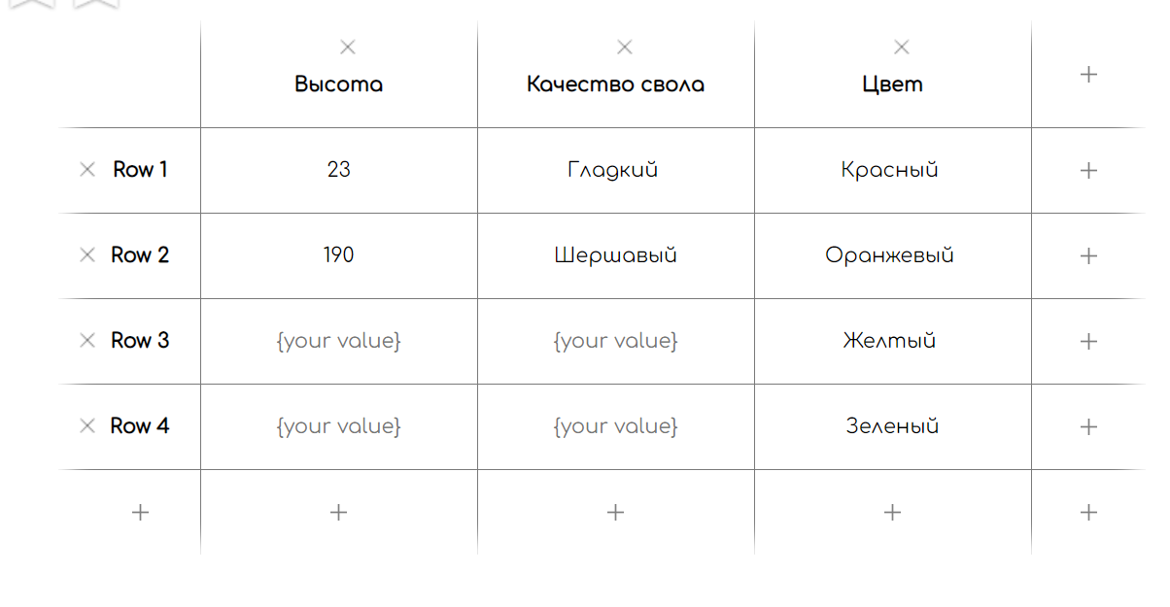

Получаем 16 возможных вариантов.

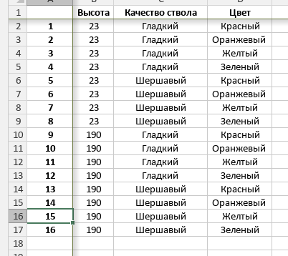

В данном задании были использованы техники граничных значений для определения границ высот растений, для сортировки растений по цвету и качеству ствола использовалась техника классов эквивалентности. Удалив все несоответвующие заданию варианты получаем 3 правильных.

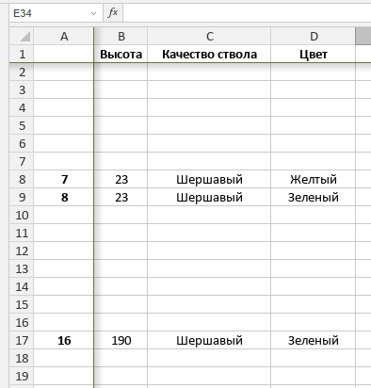

Подзад №2

Для решения данной задачи применялась техника граничных значений, а именно:

* При температуре 30 градусов и выше ваш пульс — 80.
* При температуре от 21 до 30 градусов пульс на отметке 70.
* При температуре от 17 до 21 градусов пульс — 60.

Необходимо проверить проверить пульс при температурах: 16,17,19,20,21,22,25,29,30,31, 39. и проверить соответствие пульса заданным границам и воспроизводимость данных результатов при не соответствии скорректировать данные.

Так же при понижении температуры ниже 17 градусов зафиксировать пульс при минимально возможной, и в границах 17 градусов.